4. krug pitanja – veljaca 2020./2021.
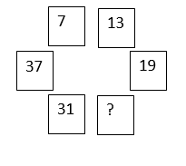
- Koji broj nedostaje?

- Konj oko vrata ima privezano uže od 5 metara. Staja sa sijenom leži na udaljenosti od 10 metara, a konj svejedno može doći do nje. Kako?

- Kako dobiti 20 ako oduzmemo 1 od 19?

